黄 冈 师 范 学 院

本 科 生 毕 业 论 文

题 目：单片机控制的无刷直流电机驱动系统设计

专业年级：电子信息科学与技术（2005级）

学 号：200522340219

学生姓名： 李青

指导教师： 雷学堂

论文完成日期 2009年 05 月
目录
摘要 1
Abstract 2
1. 概论 3
1.1 无刷直流电机的现状 3
1.2 电动自行车介绍及发展前景 4
1.3 本设计的主要工作 6
2. 无刷电机控制系统分析 6
2.1 三相无刷直流电机星形连接全桥驱动原理 6
2.2 直流电动机的PWM调速原理 9
3. 无刷直流电机控制器硬件设计 9
3.1 硬件组成 10
3.2 三相全桥逆变电路和驱动电路 10
3.3 速度控制电路 14
3.4 其他 14
4. 系统软件设计 15
4.1 概述 15
4.2 主程序 16
4.3 中断 20
4.4 AD转换 21
4.5 PWM(脉冲宽度调制) 23
4.6 位置信号和驱动信号的对应关系 23
4.7 数字PI速度调节 24
5. 系统调制与实验结论 27
5.1 系统硬件调试 27
5.2 系统软件调试 28
5.3 实验结论与建议 29
结论 30
参考文献 31
致谢 32

单片机控制的无刷直流电机驱动系统设计

专业：电科 班级：200502 作者：李青 指导老师：雷学堂

摘要
本课题是讲述无刷直流电机控制系统集电机、逆变电路、检测元件、控制软件和硬件于一体，具有高可靠、高效率、寿命长、调速方便等优点，在电动调速领域有着广泛的应用。电动自行车的发明和使用对解决燃油车造成的严重环境污染和缓解日益突出的能源危机问题有一定的现实意义。根据项目参数要求，采用Microchip公司的PIC16F72单片机作为控制芯片，在硬件方面，进行了电源电路设计、系统硬件保护电路设计、三相全桥逆变电路设计、逆变器驱动电路设计。在软件方面利用汇编语言，采用模块化编程和结构化编程。根据无刷直流电机的控制原理，对系统的控制部分进行了详细分析。利用数字PI控制理论实现电机速度的闭环调制。在系统可靠性方面:设计了系统的欠压、过流和堵转保护。本文还对影响控制器和单片机系统可靠性的因素进行了分析，并且给出了解决方案.本文所设计的无刷电机控制器实现了电动、定速、助力三种工作模式并且在系统出错情况下具有自检功能。保护功能较完善、硬件结构简单、成本较低，具有升级空间，便于用户二次开发。

关键词
无刷直流电机,PIC单片机,电动自行车,控制系统

The Design of The Brushless DC Motor
Control System

Speciality : dianke class:0502 Author: liqing Tuor:leixuetang

Abstract
This thesis is part of the project named" the controller of the Brushless DC Motor for electric-bike". The control system consists of Brushless DC Motor, controlling part, sensor part, hardware and software controlling part. With its unique advantages of high efficiency, high reliability, good control ability and maintenance-free, it is widely used in many fields. To developth electric-bike will be helpful to solve the pollution problem caused by the waste gas from the gasoline-automobiles and energy sources problems. The task is to design a Brushless DC Motor (BLDCM) control system for electric-bike. According to the project, PIC16F72M CU produced by Microchip Company has been selected. The design of hardware including power circuit, hardware protection circuit, electronic commutate circuit have been carried out. The software was designed following the principle of modularization and structured programming and using assembly as the programme languages. Typical PI controls theory is used to control the speed. Less voltage protection, current excessive protection and wrong angle protection are designed to reinforce the system. Also, factors that affect the reliability of the system are discussed in this paper, and some methods are introduced soon after. This cont roller realizes three work modes-electromotion, stationary speed and assisting work mode. Another self-test mode, which works under error, is also designed. This kind of brushless DC motor control system is superior in many fields such as high reliability, simple hardware structure, low cost, and convenient for the further development.

Key Words
Electric bike, Brushless DC Motor, PIC, Control System

1. 概论

1.1 无刷直流电机的现状
有刷直流电动机作为最早的电动机广泛应用于工农业生产的各个领域，由于其宽阔而平滑的优良调速性能，在需要调速的应用领域占有重要地位，但机械换向装置的
存在，限制了其发展和应用范围。直流电动机的机械电刷和换向器因强迫性接触，造成其结构复杂、可靠性差、火花、噪声等一系列问题，影响了直流电动机的调速精度和性能。科学技术的飞速发展，带来了半导体技术的飞跃，开关型晶体管的研制成功为创造新型的无刷直流电动机带来生机。1955年，美国人首次提出用晶体管换向线路代替机械换向装置，经过反复实验，人们终于找到了用位置传感器和电子换相线路来代替有刷直流电动机的机械换相装置， 出现了磁电祸合式、光电式及霍尔元件作为位置传感器的无刷直流电动机，以后人们发现电量波形和转子磁场的位置存在着一定的对应关系，因此又出现了通过观测电枢绕组中不同电量波形，监测转子位置的无位置传感器的电动机。
80年代初，无刷直流电机进入了实用阶段，方波和正弦波无刷直流电机先后研究成功。“无刷直流电机”的概念已由最初的具有电子换相器的直流电机发展到泛指一切具有传统直流电机外部特性的电子换相电机。现今，无刷直流电机集电机、变速机构、检测元件、控制软件和硬件于一体，形成为新一代的电动调速系统。无刷 直 流 电机具有最优越的调速性能，主要表现在:调速方便(可无级调速)，调速范围宽，低速性能好(启动转矩大，启动电流小)，运行平稳，噪音低，效率高，应用场合从工业到民用极其广泛。如电动自行车、电动汽车、电梯、抽油烟机、豆浆机、小型清污机、数控机床、机器人等等.由于无刷直流电机具有这些优点，因此在2004年的国际电机会议上提出了有刷电机将被无刷电机取代这一发展趋势。美、日、英、德在工业自动化领域中已经实现了以无刷直流电机代替有刷电动机的转换。
美国福特公司率先把无刷直流电机应用于汽车20世纪80年代以来，随着微机控制
技术的快速发展，出现了各种称为无位置传感器控制技术的方法，是当代无刷直流电机控制研究的热点之一。各国知名半导体公司如Allegro,Philips,Micro Linear,To shiba等，先后推出了许多无刷直流电机无传感器控制集成电路。
2004年12月我国电机制造业共1167家生产企业，全部从业人员388282人，资产
972亿。我国生产的微特电机己经占世界60%以上，目前是全球最大的永磁体(生产无
无刷直流电机控制系统设计刷电机的主要原材料)生产供应基地，中国还将会成为全球最大的无刷电机生产国。随着汽车工业的快速发展，车用小功率电机的需求增长带动了以永磁无刷直流电机为主体的车用小功率电机的兴起，我国正在成为世界电动汽车制造业的主要供应商。

1.2 电动自行车介绍及发展前景
1.2.1 电动自行车概况
电动自行车一般分为两类，一种是"零启动电动自行车"，一般称为电动自行车，这种电动自行车尽管有脚踏骑行功能但可以完全靠电动骑行。还有一种"智能型电动自行车"，这种智能型电动自行车不能完全电动骑行，是需要人力骑行的助力电动自行车，一般为一比一助力即人机对等出力。不过现在有些电动车控制器将这两种功能综合在一起，通过功能选择按键可以选择相应的骑行模式。
据助力车专业委员会不完全统计，全国电动自行车的销售量1998年为5.4万辆，1999年为14万辆，2000年为29万辆，2001年电动自行车的实际销量已超过58万辆，2004年更高达400多万辆，今年则可望达到500万辆，主要销售在苏浙沪、天津一带，在鼓励电动自行车的上海，电动自行车拥有量已达120万辆，其中2005年共销售电动自行车40万辆。专家预计，到2008年我国电动自行车年销量可突破1000万辆，电动自行车制造业已进入高速发展时期。
据中国自行车协会统计，目前全国电动自行车保有量已超过1000万辆。目前全国自行车的保有量在4亿辆左右，以10％被电动自行车替代，每辆电动自行车2000~3000元计算，这个市场将达到1000亿元左右。千亿元的大蛋糕让人心动，全国已经在自行车的发展基地上自然形成了三大电动自行车板块：以天津为首的天津、南京板块，以上海为首的江浙板块以及以广州为首的广东板块，三足鼎立。中国自行车协会理事长王凤和指出，作为绿色环保产品，电动自行车的发展全国不平衡，其中江浙沪地区占了总额的80％，以旅游城市杭州为例，2003年电动自行车保有量为40万辆，而自行车为100万辆，已经占到40％。
国外的电动车业近年来也得到了快速的发展。从全球市场上看，日本雅马哈、本田、三洋、松下等知名公司纷纷进入电动自行车行业，而且日益扩大生产规模；德国、英国、奥地利、意大利、美国等国著名的自行车厂商和公司，也不断加入电动自行车的开发、生产和销售，电动自行车的销售也呈逐年上升趋势。据资料介绍，全球电动自行车数量，在过去6年中，从3.6万辆剧增到50万辆。这样说来，电动车作为暂时的"替代品"或最终的交通、休闲用具，市场前景都不可限量。
1.2.2 发展前景
电机是电动自行车的关键部件。为使电动自行车有良好的使用性能，驱动电机应具有宽调速范围、高转速和足够大的起动转矩。此外，由于电动自行车的驱动电机是车载形式运行的，这要求电机体积小、重量轻、效率高、且具有良好的能量回馈性能。
稀土永磁无刷直流电机是近20年发展起来的一类电机，电力电子技术，微电子技术、微机和稀土永磁材料的发展为无刷直流电机的研究奠定了基础。目前无刷直流电机的发展已经和大功率开关器件、专用集成电路、稀土永磁材料、微机、新型控制理论及电机理论的发展紧密结合，显示出广泛的应用前景和强大的生命力。与其它电机相比它具有几个明显优点：① 永磁无刷直流电机没有电刷、而是利用电子换相，故克服了任何由电刷硬气的问题。② 永磁体安装在转子上、电枢绕组装在定子上，故导热性能好，产生的热量更容易散发出去；结构也变得简单，并且节省了空间，使其磁场损失也得到了减少。③ 它的效率与转速永远保持同步关系，不会发生失步、震荡等现象，在节约能源方面也有明显优势。
近些年来，随着现代电力电子技术、控制技术和计算机技术的发展，电机的应用技术也得到了进一步发展，新产品、新技术层出不穷。许多电动车生产厂家都应用了一系列的电动车新技术，大大增强了自身品牌在市场上的影响，也颇受消费者的关注。麦科集团电助动车公司研制出智能变频电机，变频控制器和变频高效电机共同组成高效动力系统，充分利用小电流大扭矩原理，在其行过程中根据路况和载重情况及时调整输出功率；北京新日电动车研制开发了双动力电动车，与普通电动车相比，双动力电动车拥有两个动力源，可实现在两个不同恶毒点留下的效能转换，即实现高效动力档和高速动力档的转换；莫拉克公司开发出在骑行的同时就能给蓄电池充电的电动车，可以提高电动自行车一次充电续驶里程。
电动自行车作为自行车史上具有革命性的交通工具，在给人们生活带来方便的同时，也对整个社会的经济产生了积极的影响。物美价廉的电动自行车有着巨大的市场需求。电动自行车在整车设计、驱动系统、电池管理，尤其是锂电池、燃料电池等高性能电池的研制方面不断取得突破。驱动系统的可靠性与安全性，促进整车效率，而且可以节约能源和降低自行车的维护成本，从而推动电动自行车的广泛应用。

1.3 本设计的主要工作
论文对无刷直流电机的控制原理进行了详细分析，依据无刷直流电机特性，针对电动自行车的控制需求，进行了无刷直流电机控制系统的设计。技术指标如下:系统正常工作电压36V;最低工作电压31V;最大工作电流10A;
最大输出功率360W。
1.3.1 硬件部分
硬件部分以PIC16F72单片机作为控制芯片，逆变器由6个MOSFET管组成。通过微控制单元电路、逆变器驱动电路等电路模块的设计，实现了电机的智能控制以及欠压保护、过流保护、堵转保护等保护功能，可靠的对电动车电机和电池进行保护，确保电动车使用及安全。
1.3.2 软件部分
在软件方面利用汇编语言，采用模块化编程和结构化编程。实现了信号的采集及处理，实现了电动自行车的电动、定速和助力三种工作模式并且在系统出错情况下具有自检功能。利用数字PI控制理论实现电机速度的闭环调制。
具体设计下:
① 选用PIC16P72单片机作为主控芯片;
② 采用开关型霍尔传感器作为电机转子位置传感器;
③ 通过对PIC单片机编程，实现电动车电动、定速和助力三种工作模式;
④ 通过硬件电路和软件编程，实现系统自检、欠压、过流、堵转保护功能;
⑤ 通过软硬件设计，实现电动自行车仪表盘显示控制;
⑥ 利用PI控制理论实现电机速度的闭环调制;
本设计实现了无刷直流电机的自动控制，硬件结构简单、成本较低，具有升级空间，便于用户二次开发。设计中，利用PIC开发环境完成软件编写和调试;利用逻辑分析仪和示波器等完成硬件调试;借助于电动自行车实体，对软硬件参数进行测试，实现结构优化。

2. 无刷电机控制系统分析

2.1 三相无刷直流电机星形连接全桥驱动原理
无刷直流电机转子的转速受电机定子旋转磁场的速度及转子极数的影响，在转子极数固定情况下，改变定子旋转磁场的频率就可以改变转子的转速。无刷直流电机控制器包括电源部分和控制部分，如图2.1所示。电源部分提供三相电源给电机，控制部分则按照需求转换电源频率。电源部分可以直接以直流电输入或者以交流电输入，如果是以交流电输入就需先经转换器(converter)转成直流电。不论是直流电输入或是交流电输入，送入电机线圈前须先将直流电压由逆变器(inverter)转成三相电压来驱动电机。逆变器一般由六个功率晶体管，分为上桥臂和下桥臂，连接电机作为控制流经电机线圈的开关。控制部分则提供PWM脉冲宽度调制信号决定功率晶体管开关频率及逆变器换相的时机。对于无刷直流电机，当负载变动时，一般希望速度可以稳定于设定值而不会有太大的变动，所以电机内部装有霍尔传感器(hall-sensor)，作为速度的闭回路控制，同时也作为相序控制的依据。
电机转动由霍尔传感器感应到的电机转子所在位置，决定开启或关闭逆变器中功率晶体管的顺序来控制，如图2.2所示，逆变器中的AH, BH, CH(上桥臂功率晶体管)
及AL, BL, CL(下桥臂功率晶体管)，使电流依序流经电机线圈，产生顺向或逆向旋转
磁场，并与转子磁铁产生的磁场相互作用，使电机顺向或逆向转动。当电机转子转动到霍尔传感器感应出另一组信号的位置时，控制部又再开启下一组功率晶体管，如此循环，电机就可以实现转动.功率晶体管的开启方法举例如下:AH, BL一组—>AH, CL一组—>BH, CL一组—>BH, AL一组—>CH, AL一组—>CH、BL一组，但不能使AH, AL或BH, BL或CH, CL，即同相上下桥臂同时导通.此外，因为电子零件总有开关的响应时间，所以功率晶体管在关与开的交错时间要将零件的响应时间考虑进去，否则当上臂(或下臂)尚未完全关闭，下臂(或上臂)就已开启，结果就造成上、下臂短路而使功率晶体管烧毁。设电机转子位置传感器采集的位置信号为Ha, Hb, Hc，分别对应于逆变器的A相、B相、C相，则当前位置与下一位置电子开关导通相的对应关系如表2.1所示。
在电机转动时，控制部分会根据系统设定的速度决定功率管的导通时间。若系统要求加速，则增长功率管导通的时间，若要求减速，则缩短功率管导通的时间，此部分工作由PWM脉宽调制信号控制。
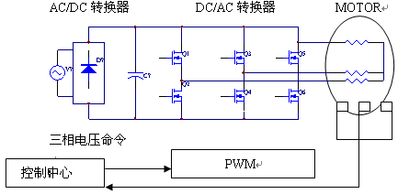
图2.1三相无刷直流电机工作原理
Inverter MOTOR
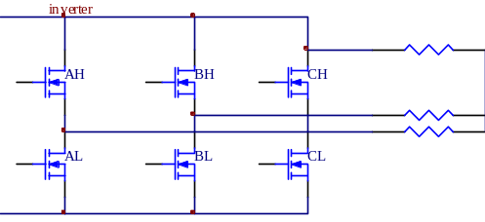
图2.2 逆变器原理图
表2.1霍尔位置信号与换相的关系
正向 当前位置(Ha,Hb,Hc) 下一位置导通相
100 AH,CL
110 BH,CL
010 BH,AL
011 CH,AL
001 CH,BL
101 AH,BL
反向 当前位置(Ha,Hb,Hc) 下一位置导通相
001 CH,AL
011 CH,BL
010 AH,BL
110 AH,CL
100 BH,CL
101 BH,AL

2.2 直流电动机的PWM调速原理
直流调速系统中应用最广泛的一种调速方法就是调节电枢电压。改变电枢电压调速的方法有稳定性较好、调速范围大的优点。为了获得可调的直流电压，利用电力电子器件的完全可控性，采用脉宽调制PWM)技术，直接将恒定的直流电压调制成可变大小和极性的直流电压作为电动机的电枢端电压，实现系统的平滑调速，这种调速系统就称为直流脉宽调速系统。它被越来越广泛的应用在各种功率的调速系统中。
本系统利用开关驱动方式使半导体功率器件工作在开关状态，通过脉宽调制(PWM)来控制电动机电枢电压，实现调速。图2.3是对电机进行PWM调速控制时的电枢绕组
两端的电压波形。当开关管的栅极输入高电平时，开关管导通，直流电动机电枢绕组两端有电压秒后，栅极输入变为低电平，开关管截止，电动机电枢两端电压为0, tz秒后，栅极输入重新变为高电平，开关管的动作重复前面的过程。
U1

- T
U0
Us t1 t2

0
图2.3 输入输出电压波形
电动机电枢绕组两端的电压平均值。为:
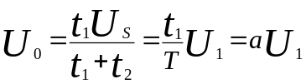
式中占空比a表示在一个周期T里，开关管导通的时间与周期的比值，a变化范围为0-1之间。所以当电源电压Us不变时，电枢的端电压的平均值U。取决于占空比的大小，改变a值就可改变端电压的平均值，从而达到调速的目的.理想空载转速与占空比a成正比。

3. 无刷直流电机控制器硬件设计
无刷直流电机控制器在控制方式上主要有以专用集成芯片、单片机和DSP芯片控制三种方式。以专用集成芯片为核心的控制器，系统结构简单，价格较便宜，但是系统灵活性不足，保护功能有限:以DSP芯片为核心的控制器，控制精度较高，但是算法较复杂，开发周期长，成本较高，不易在市场上推广。本设计使用单片机作为主控芯片可以弥补上述两方案的不足。

3.1 硬件组成
本控制器根据项目参数要求应具有如下功能:
(1)具有电动、定速、助力三种工作模式:在电动模式下，控制系统能够根据电动车转把所给电压，正常加电运转;定速模式下，无需按住转把，电动车能够按照设定速度运行:助力模式下，能够根据助力传感器测得的骑车者的用力实现助力骑行.三种工作模式可通过模式转换按钮切换。
(2)当系统出错或者位置传感器、助力传感器出错时能够进入自检模式并显示错误。
(3)能够实现系统的欠压保护、过流保护、堵转保护。
(4)能够实时显示电动车的状态。
根据上述功能，所设计的系统硬件框图 。如图3.1所示。
电源
电源语法错误，V
电量检测
助力信号
转把信号
BRK信号
MOD转换
面板信号

MCU
升压电路
逻辑保护电路
电流检测

驱
动
电
路
电机
转子位置信息
5V
36V
50V

PWM

图3.1 硬件系统框图

3.2 三相全桥逆变电路和驱动电路
逆变电路和驱动电路是主控芯片与被控电机之间联系的纽带，其传输性能的好坏直接影响着整个系统的运行质量。其功能是将电源的功率以一定逻辑关系分配给无刷直流电动机定子上各相绕组。功率场效应晶体管具有开关速度快、高频特性好、输入阻抗高、驱动功率小、热稳定性优良、无二次击穿问题、安全工作区宽和跨导线性度高等显著特点，因而在各类中小功率开关电路中得到了广泛的应用。
在本控制系统中就采用了MOSFET组成的逆变器变换电路。根据第二节所述，半桥逆变器的控制比较复杂，需要六组控制信号，电机三相绕组的工作也相对独立，必须对三相电流分别控制。而全桥逆变器的控制比较简单，只需三组独立控制信号，且任一时刻导通的两相电流相等，只要对其中一相电流进行控制，另外一相电流也得到了控制.因此本设计采用全桥逆变电路来控制各相位的导通，如图2.2所示。
本设计中逆变器上下桥臂都采用N沟道MOSFET管，如图3.2所示。P型MOSFET管由于工艺的原因，参数一致性较差，价格较贵，而且其内阻比N沟道的MOSFET管大，损耗也大。因此，当前的无刷控制器一般都采用两个N沟道MOSFET管组成逆变器的一相。 当功率MOSFET管用作开关，被驱动饱和导通，即在它的两极之间压降最低时，其栅极驱动要求可概括如下:
(1) 栅极电压一定要比漏极电压高10~15V，用作高压侧开关时其栅极电压必定高于干线电压，常常可能是系统中的最高电压.
(2) 栅极电压从逻辑上看必须是可控的，它通常以地为参考点。
(3) 栅极驱动电路吸收的功率不会显著地影响总效率。
本系统中功率MOSFET的漏极电压为36V，本系统的最高电源电压也为36V。为满足栅极高于漏极10V~15V的要求，需要采用升压电路。
3.2.1 顶端、底端驱动电路
(1) 驱动电路
如图3.2所示，由于受到匹配电压的限制，顶端驱动电路无法直接与TTL器件匹配，
因此在电路中通过LM339用来间接匹配电压，匹配后的LM339输出端(<a相2脚、b相1脚、c相14脚)电平分别为12V的有效状态或大于25V的无效状态。
当某相顶端驱动电路有效时，场效应器件VF1(或VF3,V F5)的栅极电压不低于46V，才能保证场效应管的充分导通.导通后，X1(或X2, X3电压与电池电压相同)。由于MOSFET管的栅极绝缘栅易被击穿破坏，因此栅源间电压不得超过正负20V。栅源间并联电阻或齐纳二极管，以防止栅源间电压过大。本设计中，顶端驱动电路中的15V稳压二极管DZ2, DZ4和DZ6为保护二极管。漏源间也要加保护电路以防止开关过程中因电压的突变而产生漏极尖峰电压损坏管子，可用齐纳二极管籍位.当电机意外突然停转时，电机绕组产生瞬间的反向高压可能会损坏功率管，所以在直流母线上并联一只耐高压电容，意外停机时，母线上产生的瞬间高压会由于电容两端电压不能突变而得到抑制。
底端电压驱动电路采用NE555内部推挽电路，利用单片机产生的PWM信号调制底端驱动信号，调制后的信号通过电阻藕合至底端驱动场效应管栅极，控制场效应管导通状态。因为底端驱动电路中NE555功耗较大，因此需要为U8, U9和U10配上祸合电容C37, C39和C43。底端电压驱动电路中R22,R30,R38为串联栅电阻，是场效应管底端驱动保护电路，可消去由MOSFET电容和栅一源电路在任何串联绕组感应而生的高频振荡。
以A相为例，顶端驱动，当LM339的2口输出为低时，12脚正端接地，使得Ql基极电压为22V>Ql开通，电流流过R19，电流方向为左正右负(从而保证Ql开通时Q2关断)，
VF1栅极电压为50V左右，源极电压为36V左右，VF1开通;当LM339的2口输出为高时，Ql关断，这时VF1截止。Q2与R18, R19, C26组成有源滤波器。底端驱动，当经过逻辑
保护的A相底端控制信号aBTM输入为1时，经过底端驱动电路产生12V有效信号，使得
VF2导通。同时，单片机输出的PWM信号送到NE555的RST端，对底端控制信号进行调制。
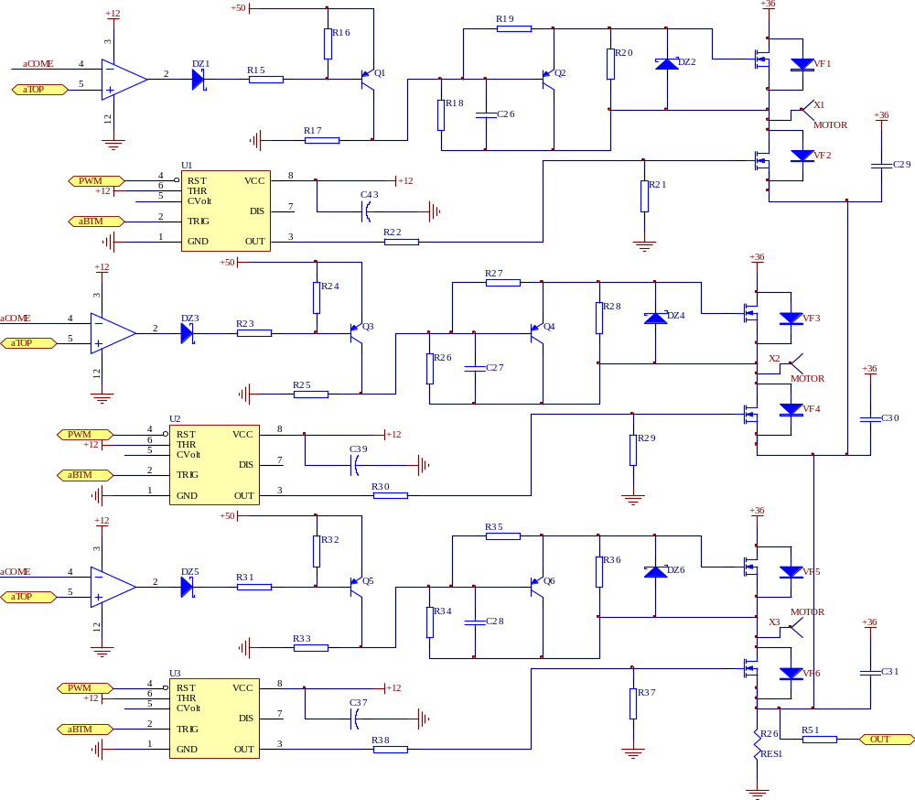
图3.2 MOSFET驱动逆变电路
3.2.2 电源电路
驱动电路的电源部分包含两部分电路:一部分是将电池电源36V，通过三端稳压器LM7915产生相对电源电压的-15V电压，即36V-15V=21V ，用于倍压电路产生高驱动电压;另一部分是通过三端稳压器LM7812产生的+12V电压，用于顶端驱动匹配和底端驱动电路。如图3.3所示，电源电路中，根据各个部分的电流，合理的选择分流电阻**R14和**R45的阻值和功率，减小直接流过三端稳压器件的电流，降低其发热量，提高电路稳定性。
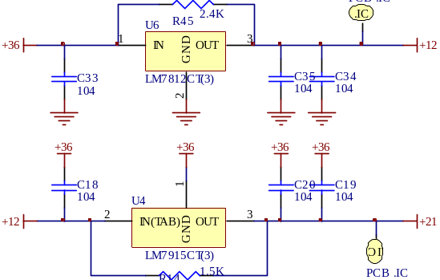
图3.3 +21V和+12V电源电路
3.2.3 振荡倍压和硬件保护电路
（1）硬件保护电路
为了增加控制系统的可靠性和安全性，设计了纯硬件制动保护电路，如图3.4所示。制动电路通过控制振荡电路的RST端的电平状态，间接控制顶端驱动电路导通所需电压源.通过LM339的保护功能，当系统正常工作时，测试点1处的电压通过上拉电阻，电平为12V，经过22V稳压二极管，测试点2处的电平在34V左右，振荡电路正常工作;当系统过流时，纯硬件的保护电路U5反向输入端的电压将高于正向输入端参考电压，U5内部的三极管导通，测试点1处电平约0.7V,测试点2处电压为21V左右，RST有效，振荡电路停止振荡，顶端驱动电路将不再输出驱动电压，从而实现硬件制动稳定性。R47和C36组成电流波形尖峰抑制器，可抑制电流波形的前导峰缘，增强系统。
（2）振荡倍压电路
如图3.4所示，NE555的电源接+36V电压，地端接+21V电压。NE555和外围电路组成振荡电路，振荡电路产生的振荡频率约为4-5KHz,振荡信号从NE555的3脚输后，通过陶瓷电容C23和C24、二极管D3和D4构成的倍压电路，将输出电压提升到50V左右，送到MOS管的栅极。NE555的RST脚能够控制振荡电路的起停。
倍压电路的工作原理是:当NE555的3脚为GND电压(+21V)时，电源36V通过二极管D4给电容C24充电，如果时间常数合适，C24上的电压近似等于36V-21V=15V，方向为左负右正:当NE555的3脚为高时，电容C24左侧为36V，右侧为36V+15V=51V，因为二极管D4反偏截止，产生的51V电压就通过二极管D3给C23, C25充电，这样经过若干周期的反复充电，电容C25上的电压就升到后部驱动所需要的51V恒定电压。
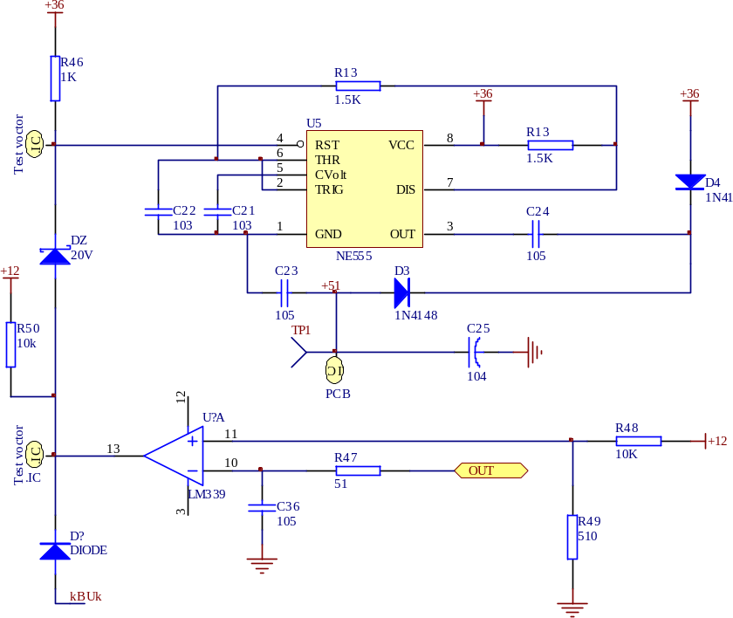
图3.4 振荡倍压电路和纯硬件保护电路

3.3 速度控制电路
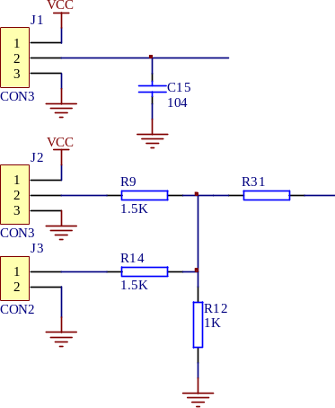

3.4 其他
3.4.1 蓄电池检测方案
电动自行车在使用过程中实时监测蓄电池的容量情况将给用户带来很大的方便，它能提供蓄电池的电能大约能够使车辆行驶多少里程，蓄电池是否需要充电等信息。蓄电池的总容量通常以充足电后，放电至其端电压达到规定值时所释放出的总电量来表示。当蓄电池以恒定电流放电时，它的容量等于放电电流和放电时间的乘积:
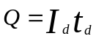
式中Q的单位为(A-h)。如果放电电流不是一个恒定的常数，蓄电池的容量为不同的放电电流与相应时间的乘积之和:
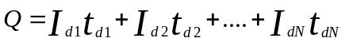
由于蓄电池的容量受到很多因素的影响，长时间的使用，反复的充放电，一些蓄电池的容量将逐渐减小，因此要准确测量蓄电池的容量比较困难。
本方案利用蓄电池端电压与容量之间的关系，通过测量蓄电池的端电压来监测蓄电池的容量.利用单片机的A/D转换口，将电池两端的电压这一模拟量转化为数字量，
从而显示电池相应的电量，以及判断电池是否欠压。
3.4.2 助力信号检测方案
本设计中用到的助力传感器为V7系列电动车用助力传感器。V7助力传感器由开关
型霍尔元件和后部处理电路组成，供电电源5V。当霍尔原件感应面有磁场时，传感器
输出为低，无磁场时输出为高，后部处理电路根据接收到的信号进行处理，向单片机发出符合以下规律的信号:
(1) 频率与转速成正比；
(2) 电机正转时，一周期内的高电平时间:低电平时间>=2:1 ；
电机反转时，一周期内的高电平时间:低电平时间>=1:2 。
为了使得采集的数据更精确，电动车助力轮上装有5个感应铁块，所以助力轮转一圈，助力传感器会按照上述规律送出5组信号.利用PIC单片机的普通I/O口和定时器
TO加以配合，检测高低电平的时间，从而确定相应的转速，给出对应的助力。

4. 系统软件设计

4.1 概述
在软件方面，本设计利用汇编语言，采用模块化编程和结构化编程。
模块化编程:完全实现本设计所有的技术指标需要大量而有效的程序来实现，烦琐的程序需要采用模块化编程的方法，即将一个大的程序分成若干小的模块，各个模块保持相对的独立性，模块之间只靠少量的出入口参数相联系。这样各个程序模块分别设计，从而使程序的调试、修改和维护都变得比较容易。
结构化编程:各个子程序之间使用结构良好的转移和调用，这样各个模块可有效地组合成一个整体，使流程明确地从一个程序模块转移到下一个程序模块.在这个过程中，要注意严格控制使用任意转移语句。
根据课题要求，无刷智能控制器智能部分功能如下:
(1) 电动模式:
打开电锁，如果各电器部件正常工作，电动车进入电动状态，此时前仪表板电动指示灯点亮，转动电动车转把，电动车正常加电运转;如转把、刹把、助力传感器信号出错，则电动车进入自检状态，待前面所说电器部件信号恢复正常，过2-3秒电动车退出自检模式，进入正常电动状态。
(2) 助力模式:
打开电锁，在电动车进入电动模式下，按动模式转换按钮，电动模式转换到助力模式，此时前仪表板电动指示灯灭，助力指示灯亮，骑行实现一加一助力:再次按动模式转换按钮或刹车，则电动车退出助力模式回到电动模式，助力模式下刹车，电机断电，但不退出助力模式。
(3) 定速模式:
打开电锁，在电动车进入电动模式下，按住模式转换按钮保持2-3秒钟不动，电动车由电动模式转换到定速模式，此时前仪表板电动指示灯灭，定速模式指示灯点亮，电动车将保持现有的固定速度运行，再次按动模式按钮或刹车，则电动车退出定速模式回到电动模式。当车速低于2km/h时，定速功能无效，其目的是避免用户在推车时误触发模式转换按键。
(4) 自检功能:
当转把不在零位、刹把处于刹车状态下，或转把、刹把工作正常，但助力传感器信号出错时，打开电锁，此时电动车进入自检模式，转把拧得角度越大，欠压灯闪的频率无刷育流电机控制系统设计越快;定速灯指示助力传感器;捏刹把时电动灯亮;三个电量指示灯分别指示无刷电机的三个霍尔信号。如各电器部件信号恢复正常，过2-3秒电动车退出自检模式回到电动模式，或重新打开电锁，电动车进入正常电动状态。

4.2 主程序
程序主流程图如图4.1所示，主程序上电复位后完成系统初始化:PWM,ADC端口、
定时器等单元的初值设置;中断设置;变量、标志寄存器的初始化。为了防止在初始化
的过程中，中断的意外到来，应在主程序的开始处先关闭全局中断。初始化完成后，进入自检程序，若各电器信号正常，则2秒后退出自检模式。重新对相关寄存器，定时器赋初值，打开INT外部中断，即允许模式转换按钮中断。判断电机启动是否成功,如果成功进入正常工作模式函数，若有非法状态，停电机，程序跳入自检模式进行自检。
电机正常工作模式流程如图4.2所示。系统进入到正常工作模式的主循环时，首先判断系统处于何种工作模式，然后检查系统是否处于非法态，如果出现欠压、过流、堵转等错误，则停机，程序跳入到自检状态;否则，判断是否有刹车信号，如没有，进入判断模式及模式功能处理函数:如果有，则停机，等待刹车结束信号。刹车结束后，如果工作模式为定速模式，则退出定速模式，进入电动模式。
在电动模式下，单片机采集转把电压信息，控制输出的PWM信号的占空比;定速模式下，转把信号无效，程序根据模式转换前输出的PWM占空比恒定输出;助力模式下，根据定时器TO采集助力传感器的高低电平时间，控制PWM信号的占空比。在这个过程中，始终允许KMOD按键中断，因此可以通过按下KMOD键切换电动、定速和助力三种模式。

自检
上电复位
初始化相关寄存器，MODE-REG置为电动模式
自检模式，显示相应信号的状态，若各电器信号正常，则2秒后退出自检模式
测量电压及电流，并指示
是否欠压，过流
判断当前工作模式
SP有效？
刹车有效
启动电机
打开KMOD中断
启动成功？
正常工作模式
WORK-MODE-FLAG有错
关闭电机
关闭KMOD
刹车有效
助力传感器有效
刹车有效
自检
Y
N
N
Y
Y
Y
Y
Y
Y
N
N
Y

助力

N N

自检

N N

图4.1 系统工作流程图
FUN-WORK-MODE开始
判断MODE-REG
相位有变化?
是否换相超时?
SP是否有效?
相位有错?
是否过流?
助力信号有效?
对转把电压进行采样
FUN-CAL-TOVER
CMP-SENSOR
对欠压端进行采样
改变指示灯状态
将WORK-MODE-FLAG置为错误
将WORK-MODE-FLAG置为正确
电机停转

ERROR:
助力
Y
Y
Y
Y
Y
N
N
N
N
定速

电动

ERROR

N

是否欠压

N
对过流端进行采样
Y

返回

图4.2 正常工作模式流程图

4.3 中断
4.3.1 单片机中断资源
本设计中应用到的PIC单片机的中断源有:外部触发中断INT，定时器TMRO溢出中断，定时器TMR1溢出中断，定时器TAM溢出中断，A/D转换中断，CCP中断。其中外部触发中断INT, TMRO溢出中断为第一级中断，TMR1溢出中断，TMR2溢出中断，A/D转换中断，CCP中断为第二级中断。所有中断源都受全局中断屏蔽位(也可以称为总屏蔽位)C正的控制;第一级中断源不仅受全局中断屏蔽位的控制，.还受各自中断屏蔽位的控制;第二级中断源不仅受全局中断屏蔽位和各自中断屏蔽位的控制，还要额外受到一个外设中断屏蔽位PEIE的控制PIC单片机只有一个中断向量，没有中断优先级别之分，也没有类似51系列、AVR系列单片机的PUSH和POP指令.当总中断允许位GIE有效时，任何一个中断标志位有效都会将PC指针指向中断向量0004H处.因此中断处理一般分为以下几步:
(1) 保存临时寄存器W、状态寄存器STATUS、指针寄存器PCLATH的值;
(2) 逐个判断可能产生中断的中断标志位和中断允许位，只有二者同时有效时才执
行相应的中断服务程序;
(3) 中断返回时恢复这三个寄存器的值。
4.3.2 定时器资源分配
定时器/计数器的作用:检测外部电路送来的一系列方波信号的脉宽、周期或者频
率:对外部事件产生的触发信号进行准确地计数计时。PIC16F72配置了3个定时器/计
数器模块:TMRO、TMR1、TMR2。
(1) TMRO:8位宽，有一个可选的预分频器，用于通用目的。
(2) TMR1:16位宽，有一个可编程的预分频器和一个可选的低频时基振荡器.适合与CCP 捕捉/比较/脉宽调制)模块配合使用来实现输入捕捉或输出比较功能。
(3) TMR2:8位宽，有一个可编程的预分频器和一个可编程的后分频器，还附带一个周期寄存器和比较器，适合与CCP模块配合使用来实现PWM脉冲宽度调制信号的产生。这时，应通过将中断使能位TMR2清0，把TMR2的中断功能屏蔽掉，同时也把后分频器的作用屏蔽掉;通过向周期寄存器PR2中写入不同的值，以及给预分频器设定不同的分频比，来灵活调整TMR2输出端的信号周期.
根据三个定时器的特点，在程序中将资源分配如下:
(1) TMR0:计算助力传感器送出的高低电平持续时间;用做欠压保护5秒钟的定
时器;计算电机换相时间。
(2) TMR1:做为跳出自检模式2秒钟时间的定时器;通过改变定时时间，控制PWM
占空比输出;用于模式转换按键的时间判断;用于堵转保护的时间判断。
(3) TMR2:控制自检模式下LED SPEED闪烁的频率;用做周期可调的时基发生
器，为PWM提供周期可调的时基信号。
4.3.3 MOD键(INT中断)处理模块
模式转换由外部中断1NT完成，电机正常运转时始终允许MOD键中断。自检完成后，若工作条件正常，启动电机，进入电动模式，此时按下MOD键，按键标志位KMOD FLAG置1，在T1中断服务子程序中判断，若按下MOD键小于2秒，则进入助力模式:若按下MOD键2-3秒进入定速模式。在助力或定速模式下按下MOD键，返回电动模式。

4.4 AD转换
本系统涉及到A/D转换的参量有电池电压值、转把给定值、过流电阻的采样电压值。每次A/D转换结束后，单片机都将把采样后经过转换的数据放入相应的存储单元，供其他子程序调用，AD转换子程序，如图4.3所示。
PIC16F72单片机内部的AD模块是8位的，具有5个模拟通道。通过定义AD控制寄存器1的A/D转换引脚功能选择位可以分配模拟和数字通道。
AD模块的操作过程要求占用较多的时间，其占用的时间主要包含两个部分;采样/保持电容的充电时间和A/D转换电路的转换时间。每一位数据的转换时间被定义为TAD。为了保证A/D转换电路正确地进行转换，所选A/D转换时钟源必须满足最小TAD
时间要求，即TAD不得小于1.6us 。
对于模拟输入电压:当模拟输入电压高于单片机电源正电压VDD或者低于单片机电源负电压Vss有0.2V以上时，将会使得A/D转换精度有所下降。为了消除输入模拟量上的噪声所带来的偏差，需要在A/D转换器的模拟输入通道中加入阻容RC滤波电路。
图4.3 模数转换子程序流程图
入口,通道号
初始化ADC
延时等待
读取转换结果
返回,读通道结果
在A/D转换的过程中，可能出现随机千扰、误检或者传感器不稳定而引起的失真，所以需要采取一定的算法以得到较为精确和稳定的转换结果。
采用的算法如下:每轮进行8次采样，第一次采样值存入一备份寄存器XX_TMP,
接下来每次采样得到的值存入ADC_RES，采样结果应该满足下述算法:
①ADC_RES内的值应大于0X03，否则认为无效；
②ADC_RES应小于251(即255-4)，否则认为无效；
③XX_TMP应大于(ADC_RES-3) ，否则认为无效；
④XX_TMP应小于(ADC_RES+4)，否则认为无效。
程序认为无效后就退出此轮采样，不保留采样值。
表4.1和4.2分别是电源电压转换数值表和转把电压转换数值表。在设计转把电压与PWM占空比的对应函数时，参照了Motorola公司生产的MC33035电机专用控制芯片的输出曲线:设定转把电压SP的有效范围为1.1V-3.3V;当SP对应的数字量在[56,132]范围时，若SP+1，则DUTY(占空比)+1;当SP对应的数字量在[132, 169]范围时，若SP+1，则DUTY(占空比)+2。
表4.1电源电压转换数值表
电源电压 数字量
电池电量1级变 36.0V 196
电池电量2级 34.5V 188
电池电量3级 32.4V 177
电池电量4级 31.0V 169
表4.2转把电压(SP)转换数值表
转把电压 0V 1.1V 2.6V 3.3V 5V
数字量 0 56 132 169 255

4.5 PWM(脉冲宽度调制)
PIC16F72系列单片机配有输入捕捉/输出比较/脉冲宽度调制CCP模块。其中脉宽调制输出工作模式，适合用于从引脚上输出脉冲宽度随时可调的PWM信号，例如实现直流电机调速、步进电机的变频控制等。
当CCP工作于PWM模式时，CCP引脚可以输出分辨率达10位的PWM信号波形。产生如此波形需要确定两个基本参数:一个是周期(高电平和低电平持续时间之和);另一个是脉宽(高电平持续时间)。
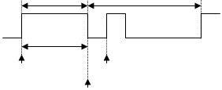
周期 周期

脉宽
TMR2=周期值时
TMR2=脉宽值时
图4.4 脉宽调制器输出波形
当CCP工作于PWM模式时，确定PWM信号周期所用到的定时器就是8位宽的时基定时器TMR2，而确定PWM信号脉宽所用到的定时器则是10位宽的时基定时器(由定时器TMR2的8位和其低端扩展的两位共同构成) PWM信号的周期可以通过向PR2中写入数值来人为设定。该周期计算公式如下:
PWM周期=[(PR2)+1]X4XToscX(TMR2预分频) (4.1)
其中，Tosc为系统时钟周期;4Tosc为系统指令周期;TMR2预分频比可以是1, 4或16,PWM信号的脉冲宽度预定值，可以通过写入10位脉宽寄存器来设定。计算公式如下:
PWM高电平时间= (CCPRIL: CCPICON<5: 4>)XToscX(TMR2分频比) (4.2)
其中，CCPRIL: CCPICON<5: 4>代表由2个寄存器拼装组合得到的10位数据;Tosc为
系统时钟周期;TMR2预分频比可以是1,4 或16。
PR2值的确定:因为系统所需要的PWM的频率约为20kHz，根据式4.1和式4.2,当PR2为41时，PWM的频率为19.84 kHz，达到要求，Tosc为1.2us。

4.6 位置信号和驱动信号的对应关系
功能:反应电机转子当前位置，据此判断控制信号并计算电机转速;
符号:Sa,Sb,Sc---传感器位置信号;
Ta,Tb,Tc---上桥臂控制信号;
Ba,Bb,Bc---下桥臂控制信号;
属性:Sa,Sb,Sc---输入信号,3位二进制数;
Ta,Tb,Tc,Ba,Bb,Bc---输出信号;
工作方式:单片机可以用查询方式获得Sa,Sb,Sc;Sa,Sb,Sc与Ta,Tb,Tc,Ba,Bb,Bc之间的关系，如表4.3所示。
表 4.3位置信号和驱动信号对应表
输入 | 输入 | 输出 | 输出
60度 | 120度 | 顶部驱动 | 底部驱动
Sa Sb Sc  1 0 0  1 1 0  1 1 1  0 1 1  0 0 1  0 0 0 | Sa Sb Sc  1 0 0  1 1 0  0 1 0  0 1 1  0 0 1  1 0 1 | Ta Tb Tc  0 1 1  1 0 1  1 0 1  1 1 0  1 1 0  0 1 1 | Ba Bb Bc  0 0 1  0 0 1  1 0 0  1 0 0  0 1 0  0 1 0

4.7 数字PI速度调节
4.7.1 位置型PID算法程序的设计
在模拟系统中，PID算法的表达式为：
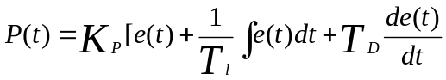 (4.3)
式中，P(t)调节器的输出信号;e(t)调节器的偏差信号，它等于测量值与给定值之差:Kp为调节器的比例系数;Tt为调节器的积分时间;TD为调节器的微分时间。
由于用PIC单片机控制是一种采样控制，它只能根据采样时刻的偏差值来计算控制量。因此，在单片机控制系统中，必须首先对式4.3进行离散化处理，用数字形式的差分方程代替连续系统微分方程，此时积分项和微分项可用求和及增量式表示:
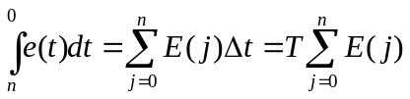 (4.4)
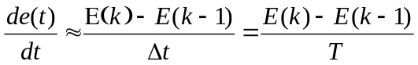 (4.5)
将式4.4、式4.5代入式4.3，则可得离散的PID表达式:
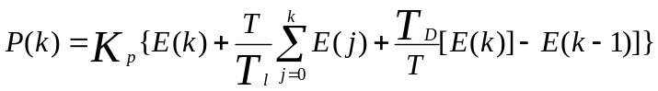 (4.6)
式中，采样周期，必须使T足够小，才能保证系统有一定的精度;E(k)第k次采样时的偏差值;E(k-1)第(k-1)次采样时的偏差值;k采样序号，k=O, 1, 2..;P(k)第k次采样时调节器的输出。
根据递推原理，可写出(k-1)次的PID输出表达式:
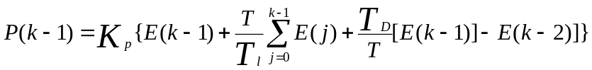 (4.7)
用式4.6减去式4.7，可得:
(4.8)
式中，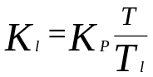为积分系数；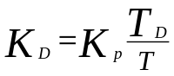 为微分系数。
由式4.8可知，要计算第k次输出值P(k)，只要知道P(k-1)，E(k)，E(k-1)，E(k-2)即可，比式4.6计算要简单得多。
由式4.6可写出第k次采样时PD:)的输出表达式:
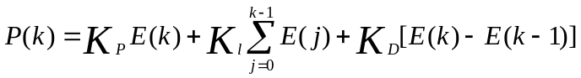 (4.9)
设比例项输出:Pp(k)=KpE(k)
积分项输出: 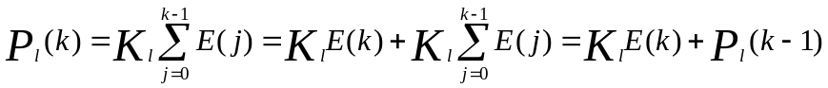
微分项输出: 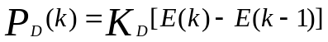
所以式4.9可改写为: 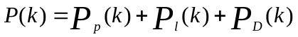 (4.10)
4.7.2 数字PI速度调节器设计
对无刷直流电机速度的控制即可采用开环控制也可采用闭环控制。与开环控制相比速度控制闭环系统的机械特性有以下优越性:闭环系统的机械特性与开环系统机械特性相比，其性能大大提高，理想空载转速相同时，闭环系统的静差率(额定负载时电机转速降落与理想空载转速之比)要小得多。当要求的静差率相同时，闭环调速系统的调速范围可以大大提高。
速度调节器是实现调速的核心环节，它的设计好坏对系统动、静态性能关系很大。
本系统中的速度闭环控制，主要有测速、给定值计算、比较、输出限幅等环节.电机转速通过测量霍尔传感器输出连续两个高电平的时间间隔获得，为了简化硬件，采用单片机内部定时器测速。
假设测量的转速为If，转速的给定值为I4ef，根据式4.10，不考虑微分项，算法如下:
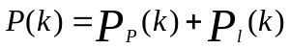 (4.11)
为了保证流过电机的电流不超过最大限度，需要对电流调节器的输出进行限幅处
理，即
IF P(k)>Um,THEN P(k)=Um,
转速调节器的作用如下:
(1)使转速np跟随给定电压变化，稳态无静差。
(2)对负载变化起抗扰作用。
(3)其输出限幅值决定允许的最大电流。
在速度闭环调制系统中，对采样频率的要求不是很高，本设计中速度环程序的采样周期设定为40ms。本程序设置SPEED COUNT为速度环的计数器，进入AD中断之后，首先判断延时是否已到，如果延时到，调用PI子程序，同时计数器清。
此外,可以将本设计的速度闭环调制进一步改进为电流、速度双闭环调制。双闭环调速的特点是速度调节器的输出作为电流调节器的给定来控制电机的转矩和电流。好处是可以根据给定速度与实际速度的差额及时控制电机的转矩，在速度差值比较大时电机转矩大，速度变化快，以便尽快地把电机转速拉向给定值，在转速接近给定值时，又能使转矩自动减小，这样可以避免过大的超调，以利于调速过程的快速性。并且，电流环的等效时间常数比较小，当系统受到外来干扰时它能比较快速的作出响应，抑制干扰的影响，提高系统的稳定性和抗干扰能力。而且双闭环系统以速度调节器的输出作为电流调节器的给定值，对速度调节器的输出限幅就限定了电枢中的电流，起到了保护逆变桥的作用。

5. 系统调制与实验结论

5.1 系统硬件调试
硬件电路的安装与调试过程应按照模块进行，安装和测试步骤为:
相对-15V电源部分，测试输出电压，为36V-15V=21V;
振荡电路,测试无负载状态下输出为50V左右;
a相顶端驱动电路，测试a相顶端驱动输出;
b相顶端驱动电路，测试b相顶端驱动输出;
c相顶端驱动电路，测试c相顶端驱动输出;
安装+12V电源部分，测试输出电压;
安装LM339和NE555驱动输出部分元件;
安装+5V电源部分，测试输出电压;
安装场效应驱动器件。
完成上述模块安装与测试后，进行整机调试，整机加电后，进行整机静态调试，
用于观察待机状态下的稳定性，其中主要观察各个场效应器件有无发热、三端电压调整器件的发热状况，当发热严重时，在不提升输出电压前提下，应当适当减小分流电阻的阻值，由分流电阻来提供一定的电流;当分流电阻发热严重时，应当适当选择更大功率的电阻，提高电路稳定性。
动态调试过程 ，主要测试传感器的输入和场效应器件的输出状态，场效应器件应与传感器的输入逻辑相对应。当换相精确时，从示波器上观察，传感器输入不会受到PWM信号的干扰，否则应从软件上作调整。整机动态调试过程中，电源器件发热量较静态调试时会有增加。动态调试应观察各个器件有无不稳定状况发生，尤其是a,b,c
三相场效应驱动器件的发热情况，应当不存在个别器件严重发热的情况。
对于控制器整体，发热器件主要集中在场效应器件和三端稳压器件上。当温度上升时，MOSFET管的性能下降很快，例如MOSFET管参数耐流值Id，在25℃时为60A,当温度为100℃时为42A，而MOSFET管在大电流下温度上升速度也是很快的。所以在测试和运行情况下，必须加散热片和绝缘片，并采取加入硅胶、注入膨胀橡胶等散热措施.必须对场效应器件作散热核绝缘处理，对于三端电压调整器件和分流电阻，发热量非常大的，应该作散热和绝缘处理。
场效应器件的开关效应对于系统供电会有较大的影响，除了基本的稳压滤波电路
外，在本设计中采用了双36V电源设计，驱动部分使用一路电源，微控制部分使用另一路电源，从而避免驱动部分造成的线上压降对微控制器造成影响。

5.2 系统软件调试
由Microchip公司推出的MPLAB集成开发环境(ME)是综合的编译器、项目管理器和设计平台，适用于使用Microchip的PIC系列单片机进行嵌入式设计的应用开发。软件运行环境MPLAB如图5.1所示。首先，在仿真环境中通过输入源程序、编译、修正、单步执行、断点执行、全速执行等过程观察程序执行到指定位置的结果，将软件的逻辑结构调试正确。接着，调试面板显示模块，只有正确的显示，才能够明确后续调试过程的正确与否。
其次，调试模数转换模块。调模数转换子程序时，要对每个通道逐一调试。先调试0号通道:将通道号置为0，并给0号通道的入口接上稳压源，电压在0—5V之间。调用模数转换子程序，在寄存器中读出转换结果，并与理论值比较，判断转换结果是否准确。对其余通道的调试方法与0好通道的调法相同，调试中发现模数转换有时不准确，因此延长转换的等待时间，问题得以解决。调试中发现点亮指示灯不随采集的电压信号改变，后发现是电压等级定义的不正确。
调试PWM输出模块时，用示波器观察CCP模块输出是佛正确，然后调试INT中断，试验中发现首次模式转换时会有问题，电动模式转换到定速模式或主力模式不定，延长从电动模式转换到定速模式所要求的时间，问题解决，加上刹车信号，当在定速模式下按下刹车时，灯全亮正确，但当刹车解除时，仍显示为定速模式，而此时观察寄存器已转为电动模式，经检查发现是由于显示更新不及时照成，在此处调用显示子程序。调式电动或定时模式，确定转把给定值与转速的关系。调试中发现有时在没有给定转把电压的情况下，电机发生运转，此时应在初始化中对脉宽值清零。

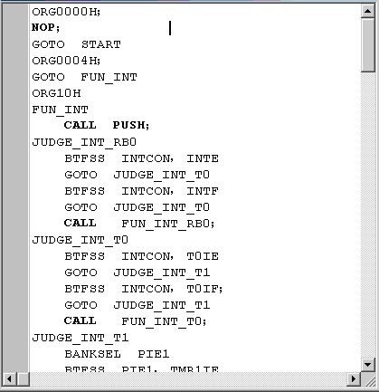
图5.1 MPLAB集成环境

5.3 实验结论与建议
通过实验和分析，可得到以下结论:
(1) 本文提出的基于PIC单片机控制的电动自行车控制系统的设计方案是可行的，能实现快速、精确的调速，且系统可靠性强，调试方便。
(2) 实验样车起动时比较平稳，在起动和运行中过载时，没有出现因大电流而损坏电子器件或电机的现象。
(3) 系统的过流保护值为10A、欠压保护值为31V，并且堵转和自检保护工作正常，运行时的面板显示部分工作正常。
(4) 控制电路的对称半桥调制能实现电压电流波形对称，转矩脉动和开关损耗都小，是理想的调制方式.
进一步研究的建议:(1) 可采用Matlab/Simulink模块建立无刷直流电动机控制系统仿真模型，仿真数据对实际设计有重要的参考意义。(2) 可利用软件检测电机的反电动势，实现电机的无位置传感器控制，降低硬件成本，提高可靠性。(3) 可采用专用控制芯片和单片机相结合的方式实现无刷直流电机的控制，该系统会具有单片机的灵活性和专用控制芯片的稳定性双重优点。

结论
作为一种新能源绿色交通工具，具有零污染、高效率、低噪音特点的电动自行车必将有广阔的发展空间。本文在广泛查阅资料，深入了解无刷直流电机特性的基础上，对无刷直流电机的控制原理进行了详细的研究，设计了一款电动自行车用无刷直流电机控制器。经过多次的方案论证和软硬件设计，系统的功能和性能基本达到要求。
本文所设计的基于PIC单片机的无刷直流电机控制器具有硬件结构简单、保护功能完善、软件采用模块化设计易于用户二次开发等特点。主要实现了如下功能:
(1) 采用PIC16F72单片机作为主控芯片，加强了电动车的智能控制，实现了电动运行、定速运行和助力运行三种工作模式;
(2) 安全控制电机系统，实现了系统的自检保护、欠压保护、过流保护、堵转保护;
(3) 设计了逆变器驱动电路、电源电路、振荡倍压电路、硬件保护电路和速度控制电路，提高系统的可靠性;
(4) 应用数字PI控制理论实现了系统速度的闭环控制;
由于时间与能力有限，本文所设计的控制系统还有待于进一步的改进，比如可采用无位置传感器的控制方法，利用软件检测电机的反电动势，从而省去位置传感器，降低硬件成本，提高可靠性;还可采用专用控制芯片和单片机相结合的方式实现无刷直流电机的控制，使系统具有更好的灵活性和稳定性。

参考文献
[1] 张琛. 直流无刷电动机原理及应用[M].北京: 机械工业出版社，2004,7.
[2] 郭庆鼎，赵希梅.直流无刷电动机原理与技术应用[M]. 北京:中国电力出版社,2008，1.
[3] 李忠文，安升辉. 实用电机控制电路[M].北京：化学工业出版社,2003,4.
[4] 谭建成. 电机控制专用集成电路[M].北京：机械工业出版社，1997.
[5] 让余奇，蔡汉强. 基于双单片机通信的无刷直流电动机控制系统[J]. 电子技术应用，2002,3.
[6] 潘建. 无刷直流电机控制器MC33035的原理及应用[J].国外电子元器件,2003,8.
[7] 褚新惠,官洪运,单一帆等.基于DSP 的无刷直流电机调速系统[J].微计算机信息( 嵌入式与SOC),2007,2.
[8] 于维顺.无刷直流电动机驱动动电路分析[J].江苏机械制造与自动化,1998,6.
[9] 王小明.电动机的单片机控制[M].北京:北京航空航天大学出版社,2002.
[10] 刘和平，刘林，余红欣等.PIC18Fx、单片机原理及接口程序设计[M].北京:北京航空航天大学出版社，2004.
[11] 王鉴光.电动机控制系统[M].北京:北京机械工业出版社,1994.
[12] 李志民，张遇杰著.同步电动机调速系统[M].北京:机械工业出版社,1996.
[13]谢世杰，陈生潭，楼顺天.数字PID算法在无刷直流电机控制器中的应用.现代电子技术2004.
[14] 刘金艰.先进PID控制MATLAB仿真(第2版).北京:电子工业出版社，2004.
[15] 周渊深.交直流调速系统与MATLAB仿真.北京:中国电力出版社，2003:41-43.
[16] 梁正峰，王磊.电动自行车用无刷直流电动机控制系统研究，电气传动自动化.2004,26(3):1-3.
[17] Kyeong-Hwa Kim, Myung-Joong Youn.Performance comparison of PWM inverter and variable DC link inverter schemes for high-speed sensorless control of BLDC motor.Electronics Letters.2002,38(10):1294-1295.
[18] P.Pillary, R.Kxishnan. Modeling, Simulation, and Analysis of Permanent Magnet Motor Drivers.IEEE Transactions on Industry Applications.1989,12(3):28-20.
[19] 陈钢，刘刚.电动自行车变频调速的研究湖北工学院学报.2004,19(6):23-25.
[20] 曹建平.电动自行车调速控制电路的研究.电子工程师2000,(l):32-34.
[21] 胡宝兴.墓于DSP的电动自行车用无刷直流电机控制系统的研究，杭州:浙江工业大学，2005.
[22] 陆伟.无刷直流电动机在电动自行车上的应用.苏州大学学报(工科版).2002,22 (2):73-76.
[23] 李荣正，刘启中，陈学中.PIC单片机原理及应用(第2版).北京:北京航空航天大学出版社，2005.
[24] 张明蜂.PIC单片机入门与实践.北京:北京航空航天大学出版社，2004.
[25] 罗翼，张宏伟.PIC单片机应用系统开发典型实例.北京:中国电力出版社，2005.
[26] 李学海.PIC单片机实用教程一一基础篇.北京:北京航空航天大学出版社，2002:12-16.
[27] 张红娟，李维.基于PIC单片机的直流电机PWM调速系统.机电工程.2005,22(2):10-12.
[28] 高压浮动MOS栅极驱动集成电路应用手册.

致谢
首先要感谢我的导师雷学堂老师。在校学习阶段的学习，雷老师给了我无私的帮助和耐心的指导，让我在学习中成长。同时，雷老师对待学术严谨，对待同学平易近人，淡泊名利的精神更是深深地感染和鼓励着我，让我在成长和生活的道路上有了明确的方向。在论文撰写完成之际，向雷老师表示诚挚的谢意!感谢雷学堂老师以及所有帮助过我顺利完成论文的同学。雷老师为人直爽的性格和孜孜不倦的敬业精神为我树立了人生的楷模。雷老师无论是丰富的实践经验还是杰出的人格魅力都为我留下了深深的印象。感谢雷老师，在论文中对我的细心教诲，让我弥补了自身的不足，学习到了许多书本上没有的知识。
感谢各位评审老师。感谢老师们对我论文的细心审阅，感谢你们给我提出的宝贵意见。
感谢学校的领导、物科院的老师们、校团党委、电科专业的老师们，是你们给了我更多的经历和资本，让我感受到了学生时代的紧张和充实，让我在黄冈师范学院这座有着深厚底蕴的学府留下了终身难忘的美好回忆，衷心的谢谢你们。
感谢所有同学，在这个和谐的大家庭中，我们共同学习，共同生活，共同进步。这份真挚的情谊我会永远铭记在心。

